普源精电拟向子公司上海普源增资3亿元，并在西安设立子公司
来源： 仪商网
5月23日，普源精电发布公告，拟向全资子公司上海普源精电增资3亿元，同时拟在西安设立子公司。
普源精电表示，公司拟以自有资金3亿元向全资子公司上海普源精电企业发展有限公司增资。本次增资完成后，上海普源的注册资本为3.6亿元，仍为公司的全资子公司。本次增资有利于增强上海普源的资本实力，加强公司在现场测试测量仪器研发领域的技术实力，促进公司整体经营发展。上海普源的经营范围为仪器仪表科技、计算机软硬件及外围设备科技、软件科技领域内的技术开发等。
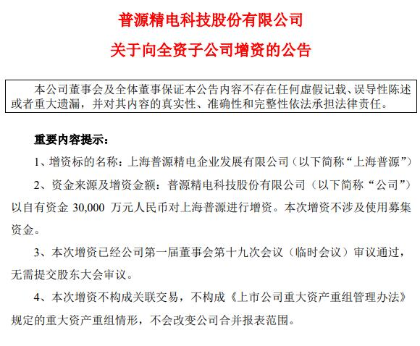
此外，同日普源精电公告称，拟设立全资子公司西安普源精电科技有限公司(简称“西安普源”)，新设子公司的注册资本为1亿元人民币，主要承载通用电子测量仪器及其芯片、软件的相关研究及开发工作，吸纳西部地区优秀研发人才，加强普源精电主营业务产品的研发设计能力和核心技术竞争力。
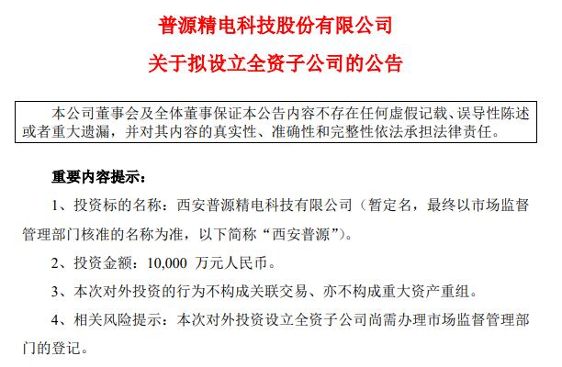
据悉，普源精电在西安的子公司经营范围是：电子测量仪器相关的产品、芯片的研发；配套软件的研发及销售。西安普源拟设执行董事一人，由普源精电委派；法定代表人由执行董事担任。西安普源总经理由普源精电委派。
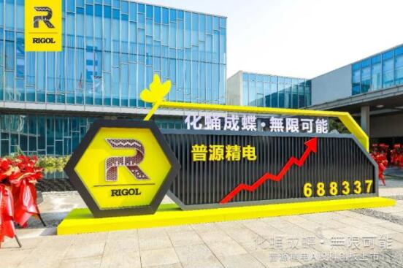
普源精电是国内测试测量行业龙头企业，致力于推动实现测试测量仪器领域的国产化替代，今年4月8日在上交所科创板上市。在芯片技术方面，普源精电拥有三款“国内首款”芯片，打破了境外高端芯片出口限制的制约。

